Муниципальное Бюджетное Дошкольное Образовательное Учреждение №16 «Детский сад комбинированного вида»

Проект: «Вечер Поэзии»

Автор-составитель: Каратаева Мария Викторовна,
логопед

Кемерово, 2019г

Содержание
Ведение………………………………………………………………………. | 3
1. Информационная карта ..……………………………………………….. | 5
2. Этапы и содержание проекта ................................................................... | 10
3. Ожидаемые результаты проекта ……………………………………….. | 16
Список использованной литературы……………………………………... | 17
Приложение1 Стихотворения для чтения на вечере Поэзии…………… | 18
Приложение 2 Фотоотчет с вечера поэзии………………...……………… | 24
Приложение 3 Анкета «Роль книги»…………………………………… | 26

Введение
Дошкольный возраст – это период наиболее интенсивного формирования мотивационной сферы. Среди разнообразных мотивов дошкольников особое место занимает познавательный мотив, который является наиболее специфичным для старшего дошкольного возраста.
В контексте ФГОС ДО, познавательное развитие предполагает развитие интересов детей, любознательности и познавательной мотивации; формирование познавательных действий, становление сознания; развитие воображения и творческой активности, формирование первичных представлений о себе, других людях, объектах окружающего мира, о свойствах и отношениях объектов окружающего мира, организацию занятий в форме партнёрской деятельности со взрослым, где он демонстрирует образцы исследовательской деятельности, а дети получают возможность проявить собственную познавательную активность.
Трудно представить себе дошкольное детство без книги. Сопровождая человека с самых первых лет его жизни, художественная литература оказывает большое влияние на развитие и обогащение речи ребенка: она развивает воображение, дает прекрасные образцы русского литературного языка. Слушая знакомую сказку, стихотворение, ребенок переживает, волнуется вместе с героями. Так он учится понимать литературные произведения и посредством этого формируется как личность.
В начале XXI века многочисленные проблемы модернизации общества сказались на возможностях доступа к культуре и образованию, что отразилось как на чтении взрослых, так и детском чтении. Исследователи отмечают проявление следующих негативных тенденций в этой области: снижение интереса к книге, замедленное вхождение детей в книжную культуру, сокращение доли чтения в структуре свободного времени подрастающего поколения. На процесс чтения оказывает существенное влияние мощное развитие аудиовизуальных средств информации. Становится очевидным, что на современном этапе вопросы воспитания у детей интереса к художественной литературе и фольклорному жанру требуют повышенного внимания со стороны педагогов дошкольных образовательных учреждений.
Актуальность этой проблемы в наше время приводит к мысли, что нам, педагогам, необходимо проводить с детьми громадную работу в данном направлении: от возрождения колыбельной, умения рассказывать детям сказки и предания своего народа, до приобщения детей к высотам классической, отечественной и мировой литературы, пластических искусств, театра, музыки.
Проблеме формирования у детей интереса к художественной литературе посвящено немало работ педагогов и психологов. Различные аспекты этой проблемы изучали Е.А. Флерина, М.М. Конина, Н.С. Карпинская, Н.А. Ветлугина, Е.И. Тихеева, Р.М. Жуковская.
Исходя из этого – одной из важнейших задач развития личности ребенка дошкольного возраста является освоение им духовного богатства народа, его культурно-исторического опыта.

- ИНФОРМАЦИОННАЯ КАРТА ПРОЕКТА

Цель проекта: формирование речевых и коммуникативных качеств; воспитание художественно-эстетических чувств у детей дошкольного возраста.
Задачи проекта:
1. Привлечь внимание родителей к проблеме декларирования стихов, как к одному из условий совершенствования речевой деятельности.
2. Формировать способности детей к выразительному чтению наизусть, к умению понимать музыкальность поэтической речи; чувствовать и отображать поэтические образы.
3. Воспитывать эстетический вкус.
4. Познакомить детей с произведениями поэзии и их авторами;
5. Развивать умение видеть красоту окружающего мира.
6. Открыть ребенку мир словесного искусства, воспитывать интерес и любви к книге; становление детей как будущих читателей.

Поэтапное знакомство детей с творчеством советских писателей и поэтов, чтение произведений, закрепление полученных знаний в разных видах деятельности.
1. Познавательное развитие.
Развивать познавательные и умственные способности детей; познавательные умения: умение наблюдать, сравнивать. Прививать любовь к чтению.
2. Речевое развитие.
Обогатить и активировать словарный запас детей за счет новых слов. Совершенствовать диалогическую речь детей (умение вступать в диалог; высказывать суждение так, чтобы оно было понятно окружающим; грамматически правильно отражать свои знания).
Формируем умение детей рассматривать сюжетную картину, отвечать на вопросы воспитателя, делать простейшие выводы, высказывать предположения.
3. Социально-коммуникативное развитие.
Воспитание доброжелательных взаимоотношений между детьми раннего дошкольного возраста. Развитие коммуникативных способностей, умения договариваться, помогать друг другу. Воспитывать бережное отношение, любовь к книге.
4. Художественно-эстетическое развитие.
Развивать художественно-творческие способности детей, формировать эмоционально-образное восприятие произведений. Способствовать проявлению самостоятельности, активности в игре с персонажами-игрушками.
5. Физическое развитие.
Вызвать эмоциональный отклик на музыкальное сопровождение, побуждать их выполнять совместные движения под музыку

Тип проекта.
По доминирующей деятельности: познавательно-продуктивный.
По времени: краткосрочный (1 неделя).
По количеству участников: коллективный.
По форме: интегративный (речевое, социально-коммуникативное развитие, художественно-эстетическое развитие).

Организация и руководство проектом.
Общее руководство проектом, его реализация – воспитатель специализированной группы. Партнеры – родители детей посещающих данную группу. Логопед.

Ресурсное обеспечение проекта.
Для успешного воспитательно-образовательного процесса по данному направлению необходимо составить картотеку стихотворений с портретами авторов, аудиозаписи произведений стихотворений и прозы.
Участники проекта.
Родители и дети специализированной группы, логопед, воспитатели.
Формы работы по проекту
- Чтение художественных произведений.
- Беседы и рассуждения с детьми.
- Чтение, инсценировка художественных произведений, рассматривание иллюстраций.
- Дидактические и настольные игры: «Угадай из какой сказки»; «Придумай рифму»; « Кто назовет больше персонажей из сказки?».
- Игровые упражнения, ролевые игры, психологические этюды, логоритмика.
- Продуктивная деятельность: рисование, лепка, аппликация.
Деятельность детей
- Знакомство детей с новыми литературными произведениями, чтение, показ-инсценировка знакомых стихов.
- Изготовление поделок, рисунков к произведению. Формирование основ коммуникативных навыков через взаимодействие с персонажами литературных произведений, участие в совместных играх, умение изображать характерные особенности поведения персонажей.
- Прослушивание аудиозаписей с произведениями прозы и стихотворений, музыкальных детских спектаклей.
- Формирование связной речи посредством пересказывания произведений.
- Сочинение сказочных историй способствует развитию фантазии и воображения.
Деятельность родителей
- Формировать у родителей желание принимать участие в проведении мероприятий в группе.
- Анкетирование родителей «Роль книги».
- Выставка «Любимая книжка моего ребенка».
- Выставка творческих работ, выполненных родителями вместе с детьми на тему «Самая интересная книжка».
- Оформление родительского уголка: размещение статей, консультаций, рекомендаций по теме проекта.
- Рекомендации по ознакомлению и чтению художественной литературы, исходя из возрастных особенностей детей.
Деятельность педагога
- Подбор экспонатов, игрушек, дидактических игр и пособий.
- Подбор методической и художественной литературы.
- Составление тематического планирования проекта.
- Проведение познавательных занятий, с целью обогащения знаний детей, побуждения желания принимать активное участие в данном проекте.

Принципы реализации проекта
- доступность предлагаемого материала, соответствие возрастным особенностям детей;
- систематичность и последовательность в приобретении знаний и умений;
- личностно-ориентированный подход к детям.
Особенностью построения образовательно – воспитательного процесса на основе проектной деятельности является:
- 1 Интеграция видов деятельности (речевое и познавательное развитие, социально-коммуникативное и художественно-эстетическое развитие).
- Непосредственно – образовательная деятельность в ходе реализации проекта проходит в форме игры, что приближает учебную задачу к интересам ребенка.
- В процессе проведения проекта максимально используются все анализаторы ребенка: слуховой, зрительный, тактильный и т. д.
- Вся работа по проекту строится на совместной деятельности взрослых и детей.
- Учет неравномерности развития детей и опора на имеющие у каждого ребенка возможностей.
- Постоянная действенная поддержка взрослого, доброжелательность.
- Эмоциональная включенность детей и поддержка их интереса к тому, что они делают, уважение к выбору самого ребенка.
- В проекте увеличивается доля участия взрослых (родители, педагоги и сотрудники ДОУ).

- ЭТАПЫ И СОДЕРЖАНИЕ ПРОЕКТА

Понедельник.
1. Объявление о неделе Детской книги.
Беседа «Моя любимая книга»
Цель: развивать интерес к художественной литературе.
2. Развитие речи. Чтение стихотворений о зиме русских поэтов.
Цель: познакомить детей с новым произведением; воспитывать любовь к родному языку, обогащая речь словами и строчками стихов.
3.Чтение и инсценировка стихотворение К. Чуковского «Телефон»
Цель: развиваем умение внимательно слушать взрослого, отвечать на вопросы по содержанию, договаривать строчки стихотворения.
4. Художественное творчество. Лепка «Телефон».
Цель: развивать у детей интерес к лепке; учить находить сходство с предметами, аккуратно пользоваться пластилином.
5. Распределение стихотворений на вечер поэзии.
Цель: подготовка к публичному чтению стихотворений.
6. Анкетирование родителей.
Цель: сбор информации.

Вторник
1. Беседа «Если книжка порвалась?»
Цель: научить детей оказывать помощь в ремонте книг, прививать бережное отношение к книгам.
2 Сюжетно-ролевая игра «Больница для книги»Находим книжки, которые нуждаются в ремонте, предлагаем детям открыть «Книжнику больницу», где вместе с детьми можно осуществить ремонт книг.
3. Логоритмика « Соберём картинки, сбежавшие из книжки».
Цель: провести основные виды работ на логоритмике в игровой форме;
Реквизит: «книга без картинок» - пустые листы бумаги, сложенные в форме книги; карточки - картинки (малыш, дерево, бубен, пенёк). Музыкальные инструменты: бубны по количеству детей в группе.
Сюжет: «Дети, сегодня со мной случилась странная история. Я решил(а) показать вам картинки, открыл(а) книгу – смотрю, а из неё куда-то исчезли картинки. Это какое-то волшебство! Смотрите, и книжка стала такой печальной, ей скучно без своих картинок. Далеко они убежать не могли, и я думаю, что все картинки где-то здесь, в кабинете. Поможете мне найти их?» Далее – обращаем внимание детей на заранее приготовленные и спрятанные по залу картинки. Предлагаем выполнить задание, связанное с изображениями на этих картинках. Например, картинке «дерево» будет соответствовать задание, в сюжете которого есть деревья, и т.д.

План-схема занятия:
№ | Вид работы – (сюжет) | Задачи. | Время
1. | Марш-разминка.  (дети отправляются на поиски, а чтобы им было веселее идти, - маршируют под музыку) | Организовать внимание, «разогреться», формировать навыки: ритмичной ходьбы под музыку марша; подскоков – под музыку польки. Учиться реагировать на смену характера музыкальных фрагментов; двигаться синхронно друг с другом. | 2-3 мин.
2. | Слушание.  (картинка-« малыш танцует»; мелодия «петушок») | Узнать мелодию знакомой песенки, выделить сильную долю такта музыки – хлопками в ладоши, на бубнах. | 2 мин.
3. | Песенка с движениями.  (картинка – «малыш»; песенка «у меня есть ножки») | Развивать моторику, закреплять пространственные представления о своём теле; формировать навык ритмичного движения и ансамблирования. | 5 мин.
4. | Речевая игра-представление.  (картинка – «дерево»; игра «ветер дует») | Развивать пространственные представления о своём теле, моторику, синхронно двигаться в группе. | 1-2 мин.
5. | Песенка с игрой на музыкальном инструменте  (картинка- «бубен»; песенка «мы идём, идём, идём») | Учиться отражать жанровые особенности музыки посредством игры на бубнах; чувствовать форму произведения и отражать её понимание в чередовании игры на инструменте и пением. | 2-3 мин.
6. | Дыхательная гимнастика.  («пенёк»; сели на пенёк, отдохнули) | Формировать навыки правильного дыхания, сочетать их с произнесением звуков, слогов, слов. | 3-5 мин.
7. | Марш-заключение.  (дети отправляются назад…) | Придать занятию логическую завершённость. | 2 мин.

Сюжет: После того, как все картинки собраны, подводим итоги занятия. Узнаём, что детям больше всего понравилось, вспоминаем - что делали, какие картинки видели; прощаемся.
Предлагаемый музыкальный материал: «Детский марш», С.Прокофьев; «Итальянская полька», С.Рахманинов.
4. Прослушивание аудиосказки «Морозко»
Цель: развивать слуховое восприятие и внимание.
5. Сообщить родителям о выставке Любимых детских книг.
Цель: подготовка к выставке, вовлечение родителей в осуществление проекта.

Среда
- Беседа «Что такое интонация?»
Цель: познакомить с понятием интонация, упражнять детей в произнесении фразы с разной интонацией.
- Чтение стихотворения «Снигерь» А. Барто.
Цель: познакомить с произведением, передать эмоциональное состояние персонажа.
3. Художественное творчество. Аппликация «Снигери»
Цель: упражнять детей в приклеивании заготовок из бумаги , формировать интерес к аппликации.
4. Дидактическая игра «Придумай рифму»
Цель: упражнять в подборе рифм.
Четверг
1. Беседа «Образы зимы в стихотворениях русских поэтов». Рассматривание зимних пейзажев, картин.
Цель: формировать художественно-эстетические чувства, упражнять в соотношении строк из стихотворений с картинами.
2. Познание НОД Наблюдение в окно за погодой
Цель: упражнять в построении описательных предложений.
3. Отгадывание загадок о зимних мсяцах, погоде, природных явлениях.
Цель: развивать логческое мышление
5. Художественное творчество Рисование «Зимушка Красавица»»
Цель: Развивать образное восприятие, упражнять в рисовании по мокрому фону.
Пятница
1. Организация выставки любимых детских книжек.
Цель: формировать познавательный интерес.
2. Прослушивание аудиозаписей со звуками природы, пхруст снега, ветер.
Цель: развивать слуховое восприятие
3.Чтение стихотворений из цикла «Капризы погоды»: В. Берестов «Снегопад», «Гололедица», «Картинки в лужах»;Т. Собакин «Усталый снег».
4. Вечер Поэзии «Зимушка-Зима»
Цель: формировать способности детей к выразительному чтению наизусть.

3. ОЖИДАЕМЫЕ РЕЗУЛЬТАТЫ
1. Пополнение картотеки стихотворений, Дополнение картотеки портретами авторов.
2. Создание атрибутов для сюжетно-ролевой игры игра «Больница для книг».
3. Благодаря полученным в ходе реализации проекта знаниям у детей обогатился словарный запас, в самостоятельной деятельности активизировалось речевое общение со сверстниками.
4. Дети проявляют интерес к книгам. С желанием слушают произведения художественной литературы.
5. Активное участие детей в подготовке и участии в вечере поэзи
6. Приобретение навыка публичного выступления и опыта ответа на вопросы.
7. Пополнение знаний о писателях и поэтах.
.

Список литературы.
  - http://dohcolonoc.ru/stati/10670-formirovanie-poznavatelnykh-interesov-doshkolnikov.html

  - http://dohcolonoc.ru/cons/2844-logoritmika-dlya-doshkolnikov-material-dlya-zanyatij.html

Приложение 1
Стихотворения

На Арбате, в магазине,
За окном устроен сад.
Там летает голубь синий,
Снегири в саду свистят.
Я одну такую птицу
За стеклом видал в окне,
Я видал такую птицу,
Что теперь не спится мне.
Ярко-розовая грудка,
Два блестящие крыла...
Я не мог ни на минутку
Оторваться от стекла.
Из-за этой самой птицы
Я ревел четыре дня.
Думал, мама согласится -
Будет птица у меня.
Но у мамы есть привычка
Отвечать всегда не то:
Говорю я ей про птичку,
А она мне про пальто.
Что в карманах по дыре,
Что дерусь я во дворе,
Что поэтому я должен
Позабыть о снегире.
Я ходил за мамой следом,
Поджидал ее в дверях,
Я нарочно за обедом
Говорил о снегирях.
Было сухо, но галоши
Я послушно надевал,
До того я был хорошим -
Сам себя не узнавал.
Я почти не спорил с дедом,
Не вертелся за обедом,
Я "спасибо" говорил,
Всех за все благодарил.
Трудно было жить на свете,
И, по правде говоря,
Я терпел мученья эти
Только ради снегиря.
До чего же я старался!
Я с девчонками не дрался.
Как увижу я девчонку,
Погрожу ей кулаком
И скорей иду в сторонку,
Будто я с ней незнаком.
Мама очень удивилась:
- Что с тобой, скажи на милость?
Может, ты у нас больной -
Ты не дрался в выходной!
И ответил я с тоской:
- Я теперь всегда такой.
Добивался я упрямо,
Повозился я не зря.
- Чудеса,- сказала мама
И купила снегиря.
Я принес его домой.
Наконец теперь он мой!
Я кричал на всю квартиру:
- У меня снегирь живой!
Я им буду любоваться,
Будет петь он на заре...
Может, снова можно драться
Завтра утром во дворе?
(А. Барто.)
1. Первый снег
Утром кот принес на лапах
Первый снег! Первый снег!
Он имеет вкус и запах,
Первый снег! Первый снег!
Он кружится, легкий, новый,
У ребят над головой,
Он успел платок пуховый
Расстелить на мостовой,
Он белеет вдоль забора,
Прикорнул на фонаре, -
Значит, скоро, очень скоро
Полетят салазки с горок.
Значит, можно будет снова
Строить крепость во дворе!
(Я. Аким)

2.Ветхая избушка
Ветхая избушка
Вся в снегу стоит.
Бабушка-старушка
Из окна глядит.
Внукам-шалунишкам
По колено снег.
Весел ребятишкам
Быстрых санок бег...
Бегают, смеются,
Лепят снежный дом,
Звонко раздаются
Голоса кругом...
В снежном доме будет
Резвая игра...
Пальчики застудят, -
По домам пора!
Завтра выпьют чаю,
Глянут из окна -
Ан уж дом растаял,
На дворе - весна!
(А. Блок)

3. Зимушка-чудесница
Зимушка-чудесница
С песнями весёлыми
В старый тёмный лес
Зимушка приехала
С сундучком чудес.
Сундучок раскрыла,
Всем наряды вынула,
На берёзы, клёны
Кружева накинула.
Для высоких елей
И седого дуба
Зимушка достала
Снеговые шубы.
Речку принакрыла
Тоненьким ледком,
Словно застеклила
Голубым стеклом.
(Е. Нилова)

4. Встреча зимы
Здравствуй, гостья-зима!
Просим милости к нам
Песни севера петь
По лесам и степям.
Есть раздолье у нас –
Где угодно гуляй;
Строй мосты по рекам
И ковры расстилай.
Нам не стать привыкать, –
Пусть мороз твой трещит:
Наша русская кровь
На морозе горит!
(И. Никитин)

5.Зимнее утро

Вечор, ты помнишь, вьюга злилась,
На мутном небе мгла носилась;
Луна, как бледное пятно,
Сквозь тучи мрачные желтела,
И ты печальная сидела —
А нынче... погляди в окно:
Под голубыми небесами
Великолепными коврами,
Блестя на солнце, снег лежит;
Прозрачный лес один чернеет,
И ель сквозь иней зеленеет,
И речка подо льдом блестит.
(А. С. Пушкин)

6. Снежинка
Хотел я снежинку
Домой принести,
Ее положил на ладонь,
Она мне шепнула тихонько:
«Прости,
но лучше меня ты не тронь!»
Как будто бы я
Ничего не слыхал,
Снежинку колючую нес,
Она мне ладошку
Кольнула слегка
И сделалась
Капелькой слез!
Со снежной слезинкой
Пришел я домой
И долго потом горевал:
Зачем согревал ее
Снежной зимой,
От снежных подруг оторвал?!
(М. Садовский)

7. Белый, вкусный снег идет

Белый, вкусный снег идет,
Попадает прямо в рот.
Если очень захочу,
Снег весь разом проглочу!
И тогда что будет, братцы!
На санях не покататься,
И сугробов не видать,
И в снежки не поиграть,
И на лыжах не побегать!
Плохо будет всем без снега!
Вот поэтому, друзья,
Снег не съем, пожалуй, я!
(М. Дружинина)

9. В декабре.
В декабре не встретишь лужу –
Лужи вымерзли давно.
В декабре – мороз и стужа,
Разрисовано окно.
В декабре – год мудрый старый
Подведёт всему итог.
Ёлка снежная, с базара,
К нам войдёт через порог!
И запахнет сразу хвоей.
Станем ёлку украшать
И МОРОЗА, как героя,
С нетерпеньем поджидать.
(Н. Капустюк)

10. В декабре, в декабре
Все деревья в серебре.
Нашу речку, словно в сказке,
За ночь вымостил мороз,
Обновил коньки, салазки,
Елку из лесу привез.
Чуть дрожат ее иголки,
На ветвях огни зажглись.
Как по лесенке, по елке
Огоньки взбегают ввысь.
Год прошел, как день вчерашний.
Над Москвою в этот час
Бьют часы Кремлевской башни
Свой салют - двенадцать раз!
(С. Маршак)

11. Январь
Здравствуй, молодец-январь,
Здравствуй, года государь!
Нас на санках покатай,
Подари морозы,
Пусть цветет на окнах рай:
Георгины, розы.
Скачет белкой на заре
Новогодье в январе
По высоким елям,
Чтоб детишки ели
Шоколадки в детсаду -
Ну хотя бы раз в году.
(М. Сухорукова)

12.Февраль
Воют вьюги да метели
В грозном лютом феврале.
Все зверюшки похудели,
Те, что спрятались в норе.
На исходе вся их пища,
Заготовленная впрок.
Завалил у них жилища
С неба сыплющий снежок.
Я зверюшек пожалею,
Я им корма принесу.
Станет им чуть-чуть теплее
В зимнем стынущем лесу.
(Т. Керстен)

13.Чего же хочу я в новом году?
Чего же хочу я в новом году?
Хочу на коньках покататься по льду,
Хочу каждый день я в садик ходить,
Хочу я с ребятами крепко дружить,
Чтоб город родной обошли холода,
Чтоб не разразилась война никогда,
Хочу, чтоб семья наша долго жила,
Ко мне чтоб Снегурочка ночью пришла,
В мгновенье, когда начинается год,
Который надежды нам всем принесет.
Новый год, новый год,
Белый снег и звонкий лед.
(А. Гейлер)

14. Загрустил воробушек.

- Воробей-воробышек
В сером зипуне,
Что же ты невесел?
Иль не рад зиме?
- Я тебе отвечу,
Мой давнишний друг,
Все мои соседи
Подались на юг.
Опустело поле,
Речка тихо спит,
Облетели листья
С кленов и ракит,
Солнышко далекое
Стало слабо греть…
Все же мне не хочется
Никуда лететь.
Знаю, будут вьюги
Петь тут и кружить,
Но разлуки с родиной
Мне не пережить.

(Г.Ладонщиков)
15. Снежная баба
Воробьи в кустах дерутся.
Светит солнце, снег — как пух.
В васильковом небе вьются
Хороводы снежных мух.
Гриша дома, у окошка.
Скучно в комнате играть!
Даже, вон, лентяйка кошка
С печки в сад ушла гулять.
Няня гладит маме юбку…
«Гриша, Гриша, ты — куда?»
Влез он в валенки и в шубку,
Шапку в руки и айда!

Руки в теплых рукавичках,
Под лопатой снег пищит…
Снег на лбу и на ресничках,
Снег щекочет, снег смешит…
Вырос снег копной мохнатой,
Гриша бегает кругом,
То побьет бок3а лопатой,
То, пыхтя, катает ком…
Фу, устал. Еще немножко!
Брови — два пучка овса…
Глазки — угли, нос — картошка,
А из елки — волоса.
Вот так баба! Восхищенье.
Гриша пляшет. «Ай-да-да!»
Воробьи от удивленья
Разлетелись кто куда.

В тихой детской так тепло,
Стекла снегом замело.
Синеглазая луна
Вылезает из окна…
Ветер прыгает по крыше…
Отчего не спится Грише?
Встал с кровати босиком
(Ай, как скользко на полу!)
И по комнате бегом
Поскорей-скорей к стеклу:
За окном — сосульки льду…
Страшно холодно в саду!
Баба, бедная, не спит,
Посинела и дрожит.
Раз! Одеться Грише — миг.
В угол шмыг,
Взял в охапку
Кофту, дедушкину шапку,
Старый коврик с сундука,
Два платка,
Чью-то юбку из фланели
(Что тут думать в самом деле!)
И скорей-скорее в сад,
Через бревна и ухабы,
Через дворницкую Шавку,
Через скользкую канавку.
Добежал и сел у бабы:
«Вот! Принес тебе наряд…
Одевайся… Раз и раз!
Десять градусов сейчас»…

Ветер смолк. В саду светло…
Гриша бабу всю закутал,
Торопился, перепутал —
Всё равно, ведь ей тепло:
Будет юбка на груди
Или кофта позади…
«До свиданья! Спи теперь».
Гриша марш домой — и в дверь,
Пробежал вдоль коридора,
Вмиг разделся, скоро-скоро,
И, довольный,— хлоп в кровать,
Спать!
(С. Чёрный)

Приложение 2
Фотоотчет вечер Поэзии «Зимушка-Зима»

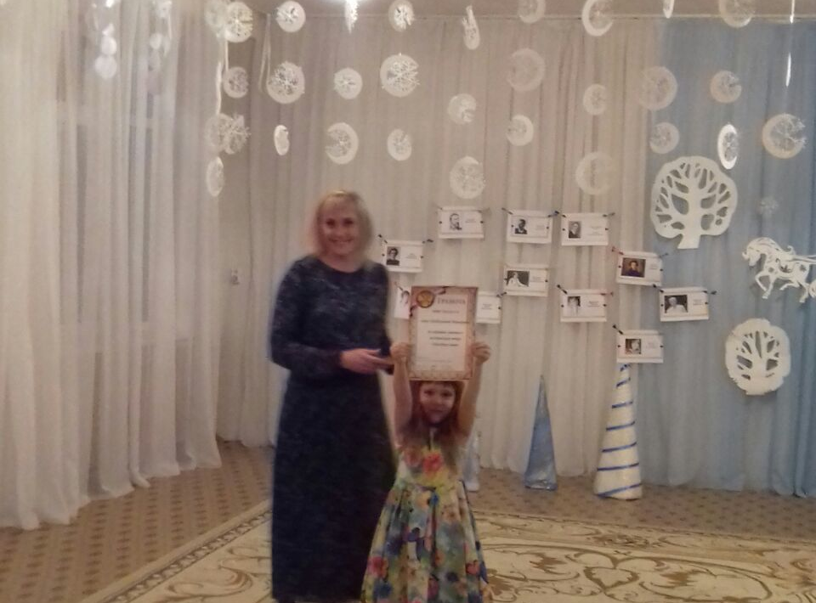

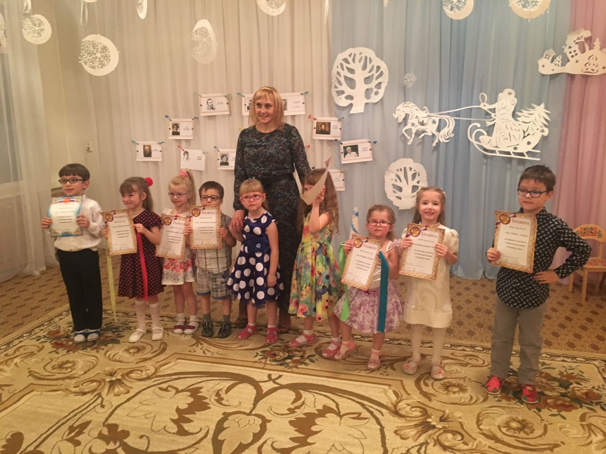
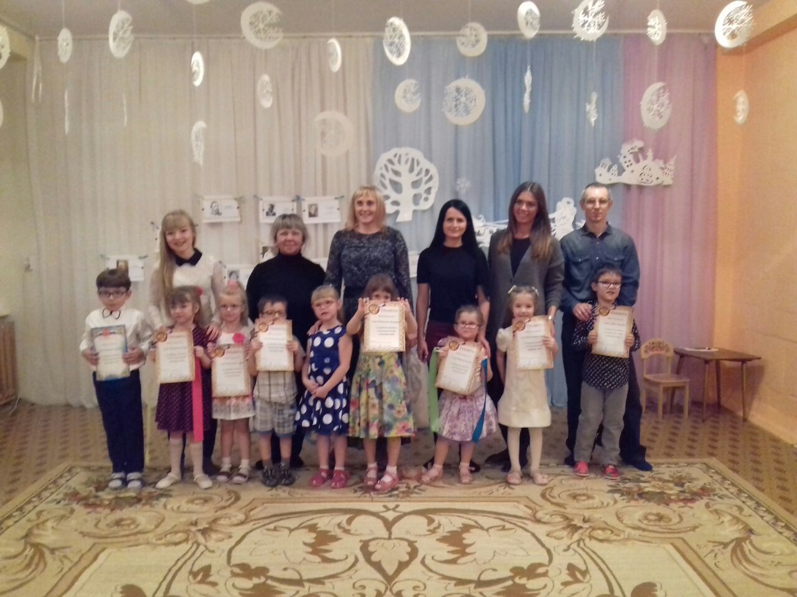

Приложение 3
Анкета для родителей «Роль книги»
Уважаемые родители!
В последнее время отмечается снижение интереса детей к книге. Между тем роль книги в развитии ребенка неоднократно доказана на практике. С целью выявления вашего мнения по данной проблеме предлагаем вам ответить на следующие вопросы.

1. Как вы считаете, нужна ли современному человеку книга? Для чего? ____________________________________________________________________
2. Чему в свободное время вы отдаете предпочтение: телевизору, компьютеру, книге, другое? ____________________________________________________________________
3. Какую роль играет книга в развитии ребенка? ____________________________________________________________________
4. Нужно ли приучать ребенка к чтению книг? ____________________________________________________________________
5. Читаете ли вы ребенку книги дома? ____________________________________________________________________
6. Нравится ли вашему ребенку, когда ему читают? ____________________________________________________________________
7. Часто ли вы покупаете ребенку книги? ____________________________________________________________________
8. Испытываете ли вы трудности при выборе книги для ребенка? ____________________________________________________________________
9. Что является для вас определяющим в выборе детской книги? ____________________________________________________________________
10. Какие художественные произведения для ребенка есть у вас дома? ____________________________________________________________________
11. Ваш ребенок проявляет интерес к книгам? ____________________________________________________________________
12. Вы как-то поощряете читательские стремления ребенка? ____________________________________________________________________
13. Имеет ли место в вашей семье традиция совместного чтения? ____________________________________________________________________
14. Считаете ли вы книгу хорошим подарком? ____________________________________________________________________
15. Достаточно ли книг читают воспитатели детям на ваш взгляд?______________________________________________________________
16. Какие книги Вы хотите, чтобы воспитатели прочли детям? ____________________________________________________________________

Спасибо за сотрудничество!

Изготовление аппликации «Снегири»

